注册了IRCC后，开始一个问卷调查，看申请人适合哪种签证。
问卷调查questionnaire如下：
第一页有六个问题：了解你来加拿大的目的，停留时间，你的国籍，你目前停留的国家，你有加拿大籍的亲属情况，你的生日。
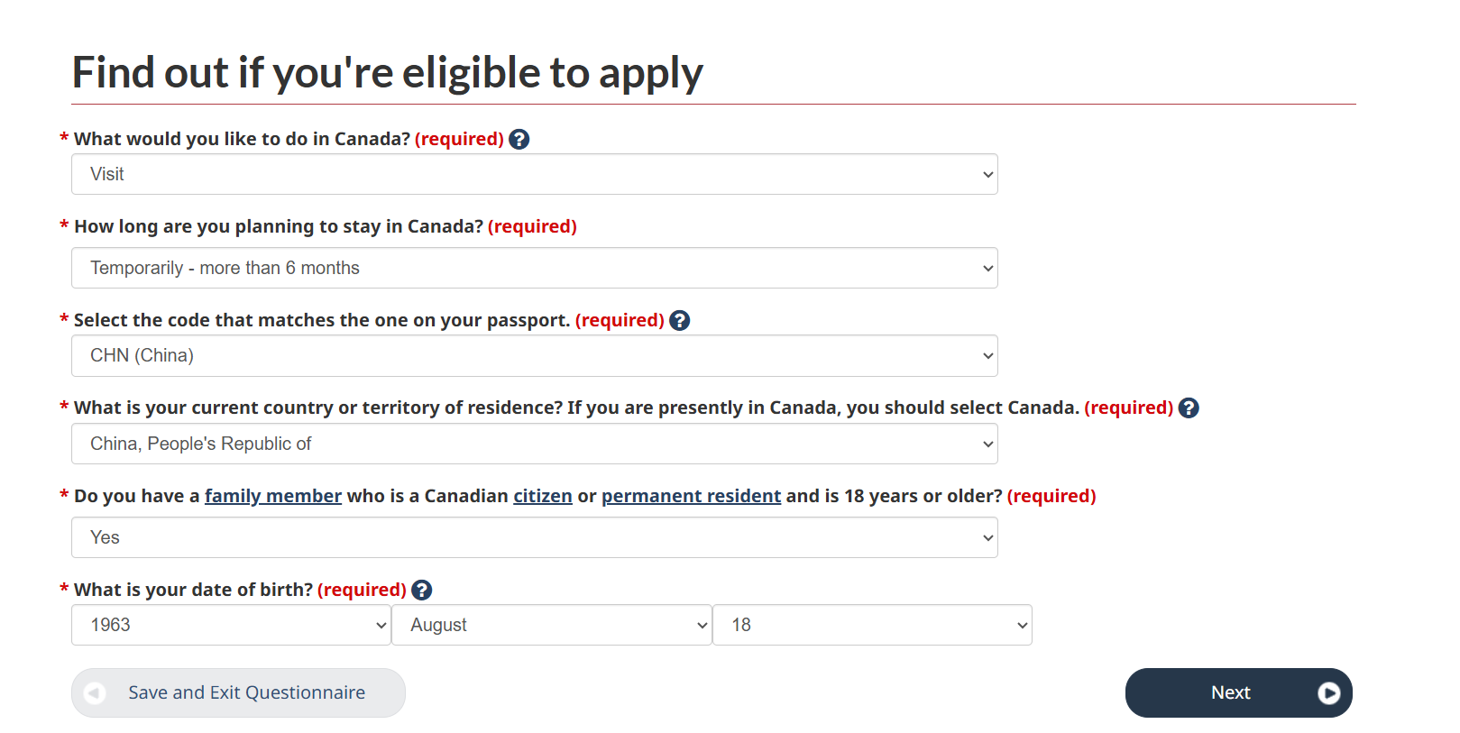
第二页，了解你是不是作为永久居民身份在加拿大生活过？
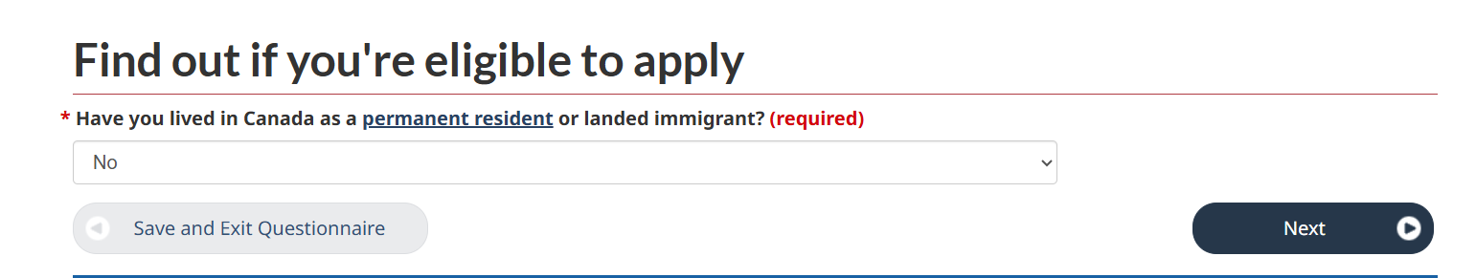
第三页，了解你是否为美国国籍或美国绿卡。
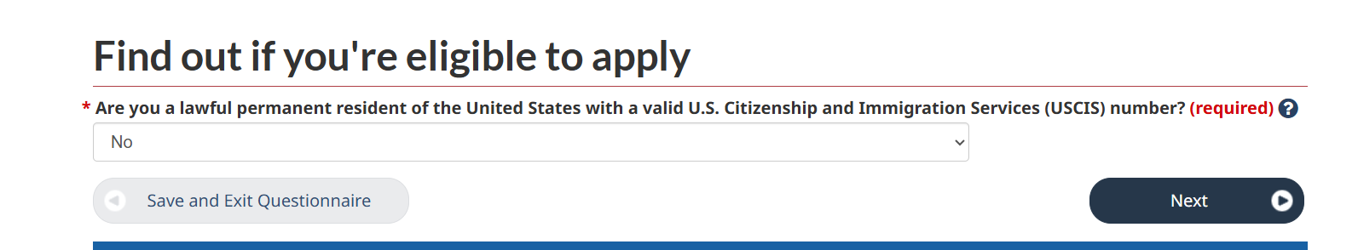
第四页，你与加拿大籍亲属的关系。
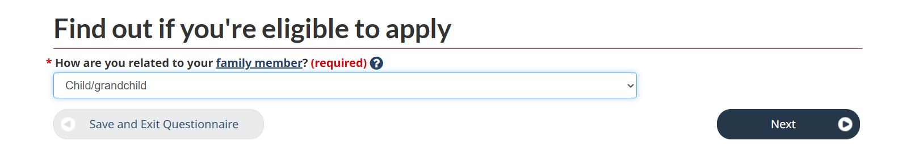

第五页，你的婚姻状况和你访问的省
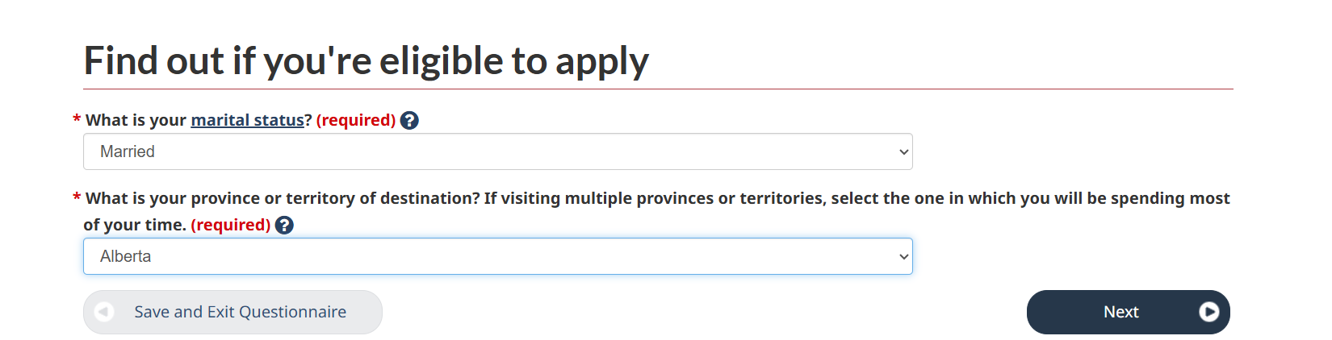
第六页，根据前面了解的情况，确定你适合的签证类型。
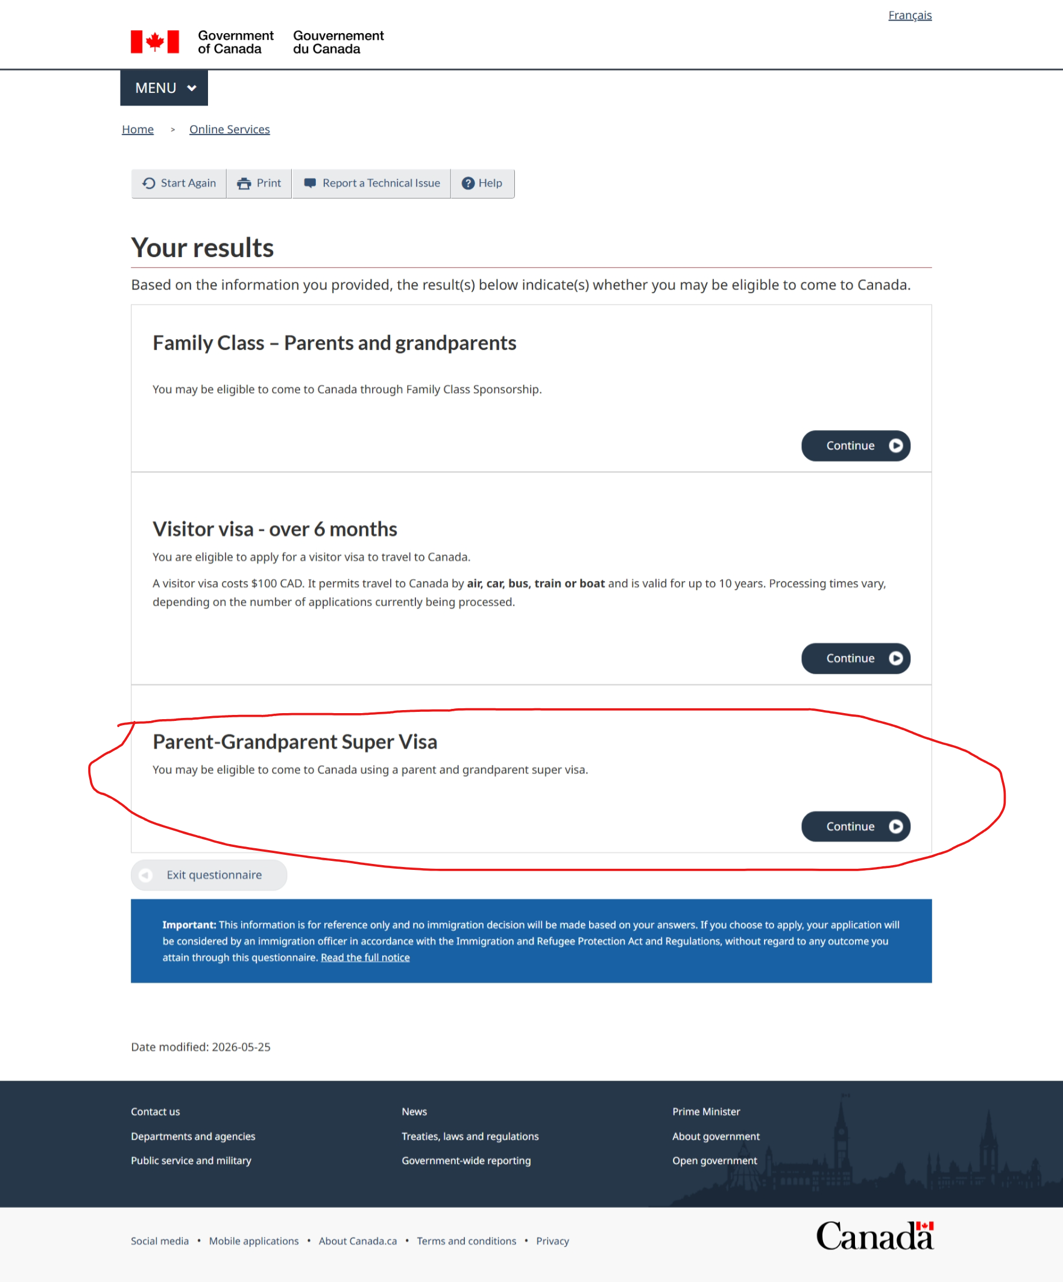

第七页 超级签证所需要的文件清单
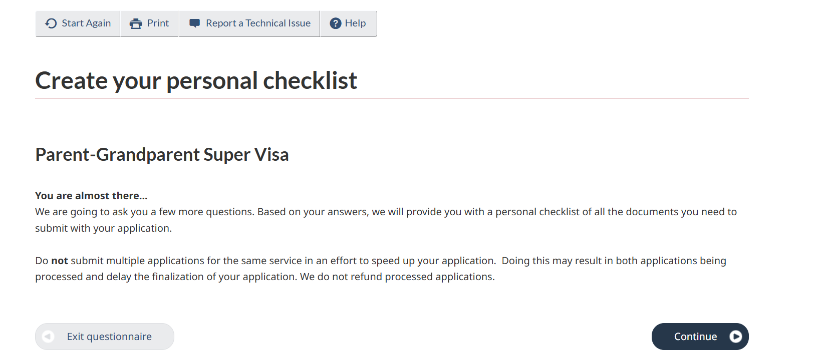
第八页 了解你的加拿大亲属是否能提供一些必要的文件，来证明你可以申请超级签证。
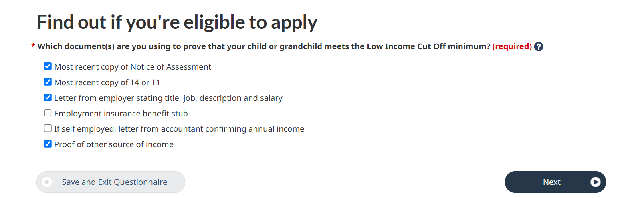
第九页，你的违法背景
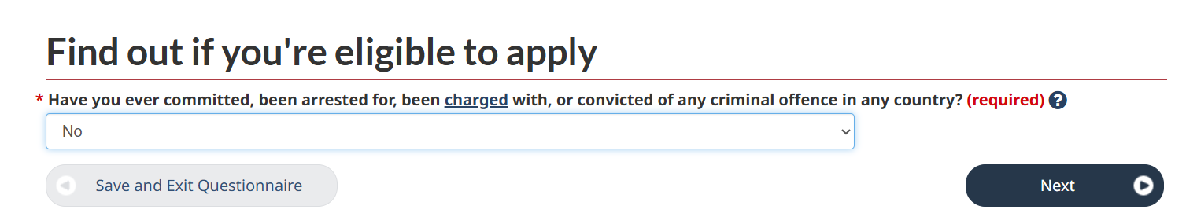
第十页 是否最近做过体检？
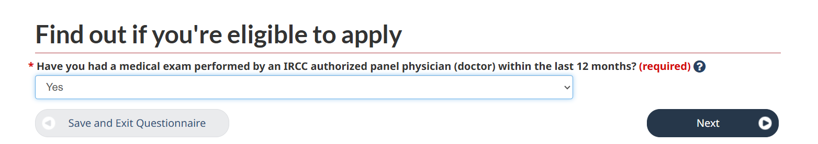
第十一页，你是否想为家人提供一份申请
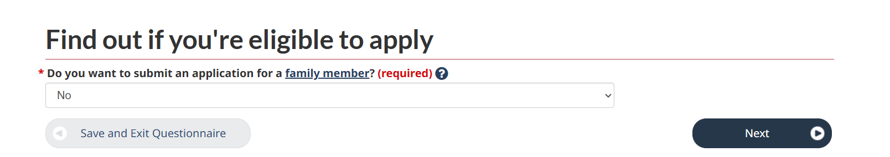
第十二页，是否别人为你提交申请
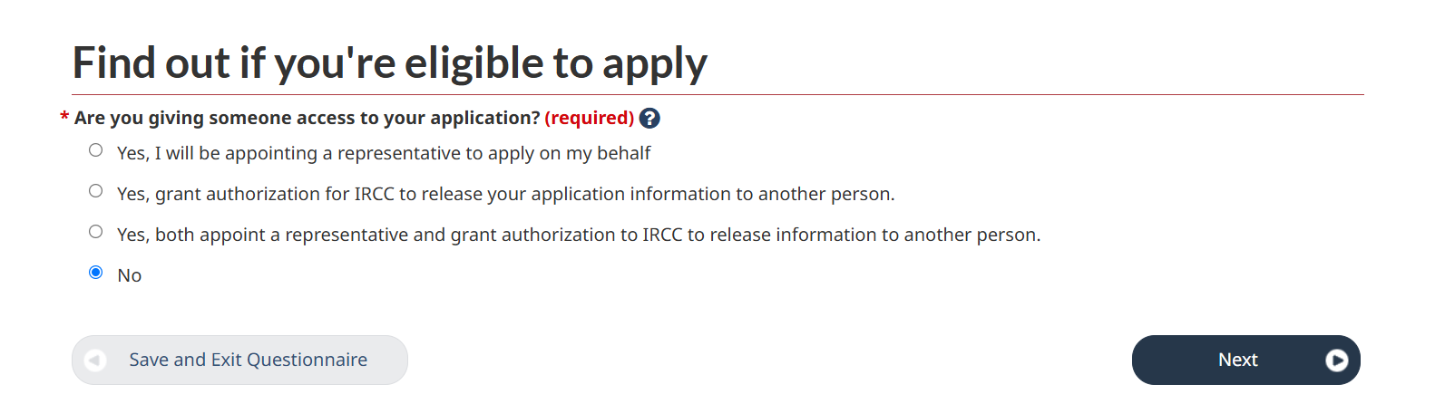
第十三页，，是否以前提交过指纹，
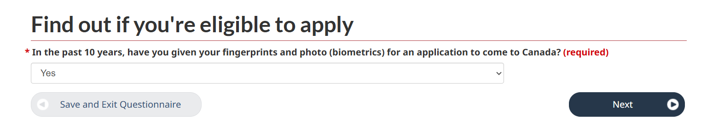

第十四页， 你能否支付你的申请费
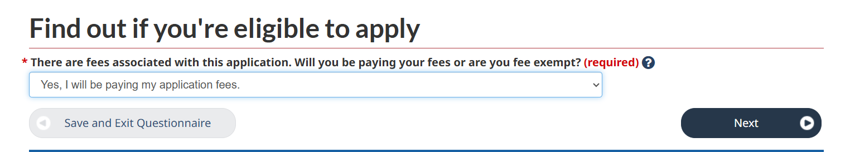

第十五页 了解你能否扫描文件
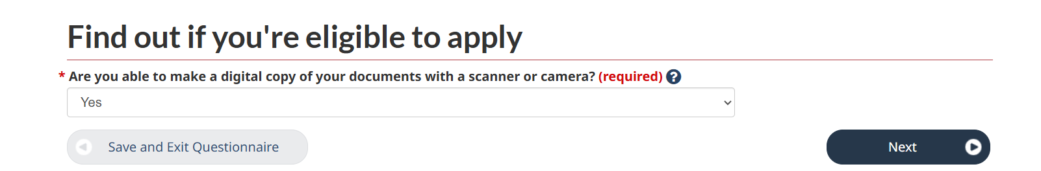
第十六页，了解你是否能使用信用卡支付申请费
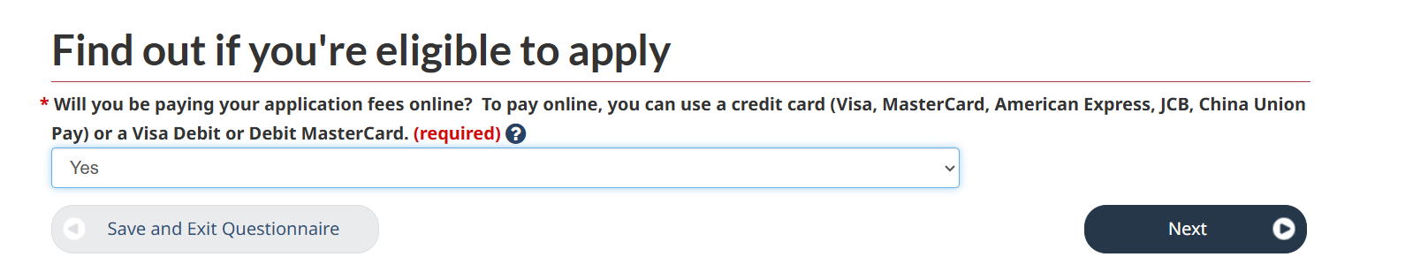

第十七页，问卷结束，核对一下全部问题。
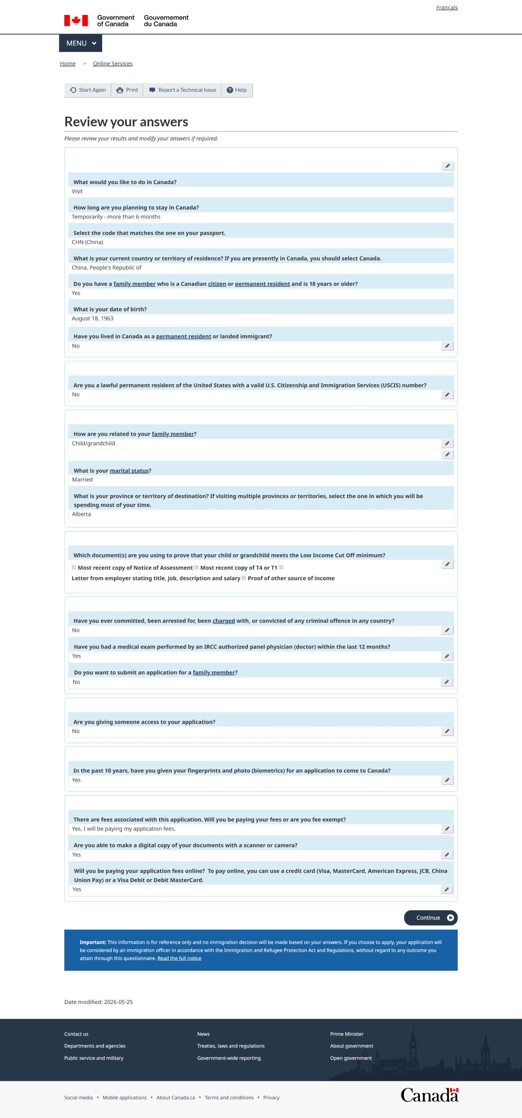
第十八页 告知申请的全部步骤
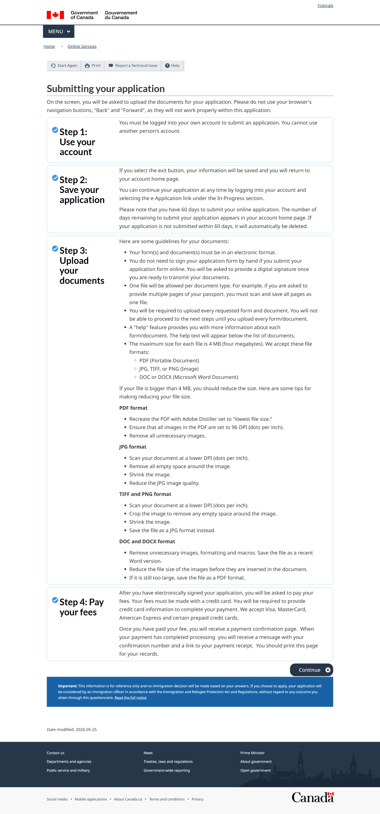

第十九页。需要提交文件的全部清单。
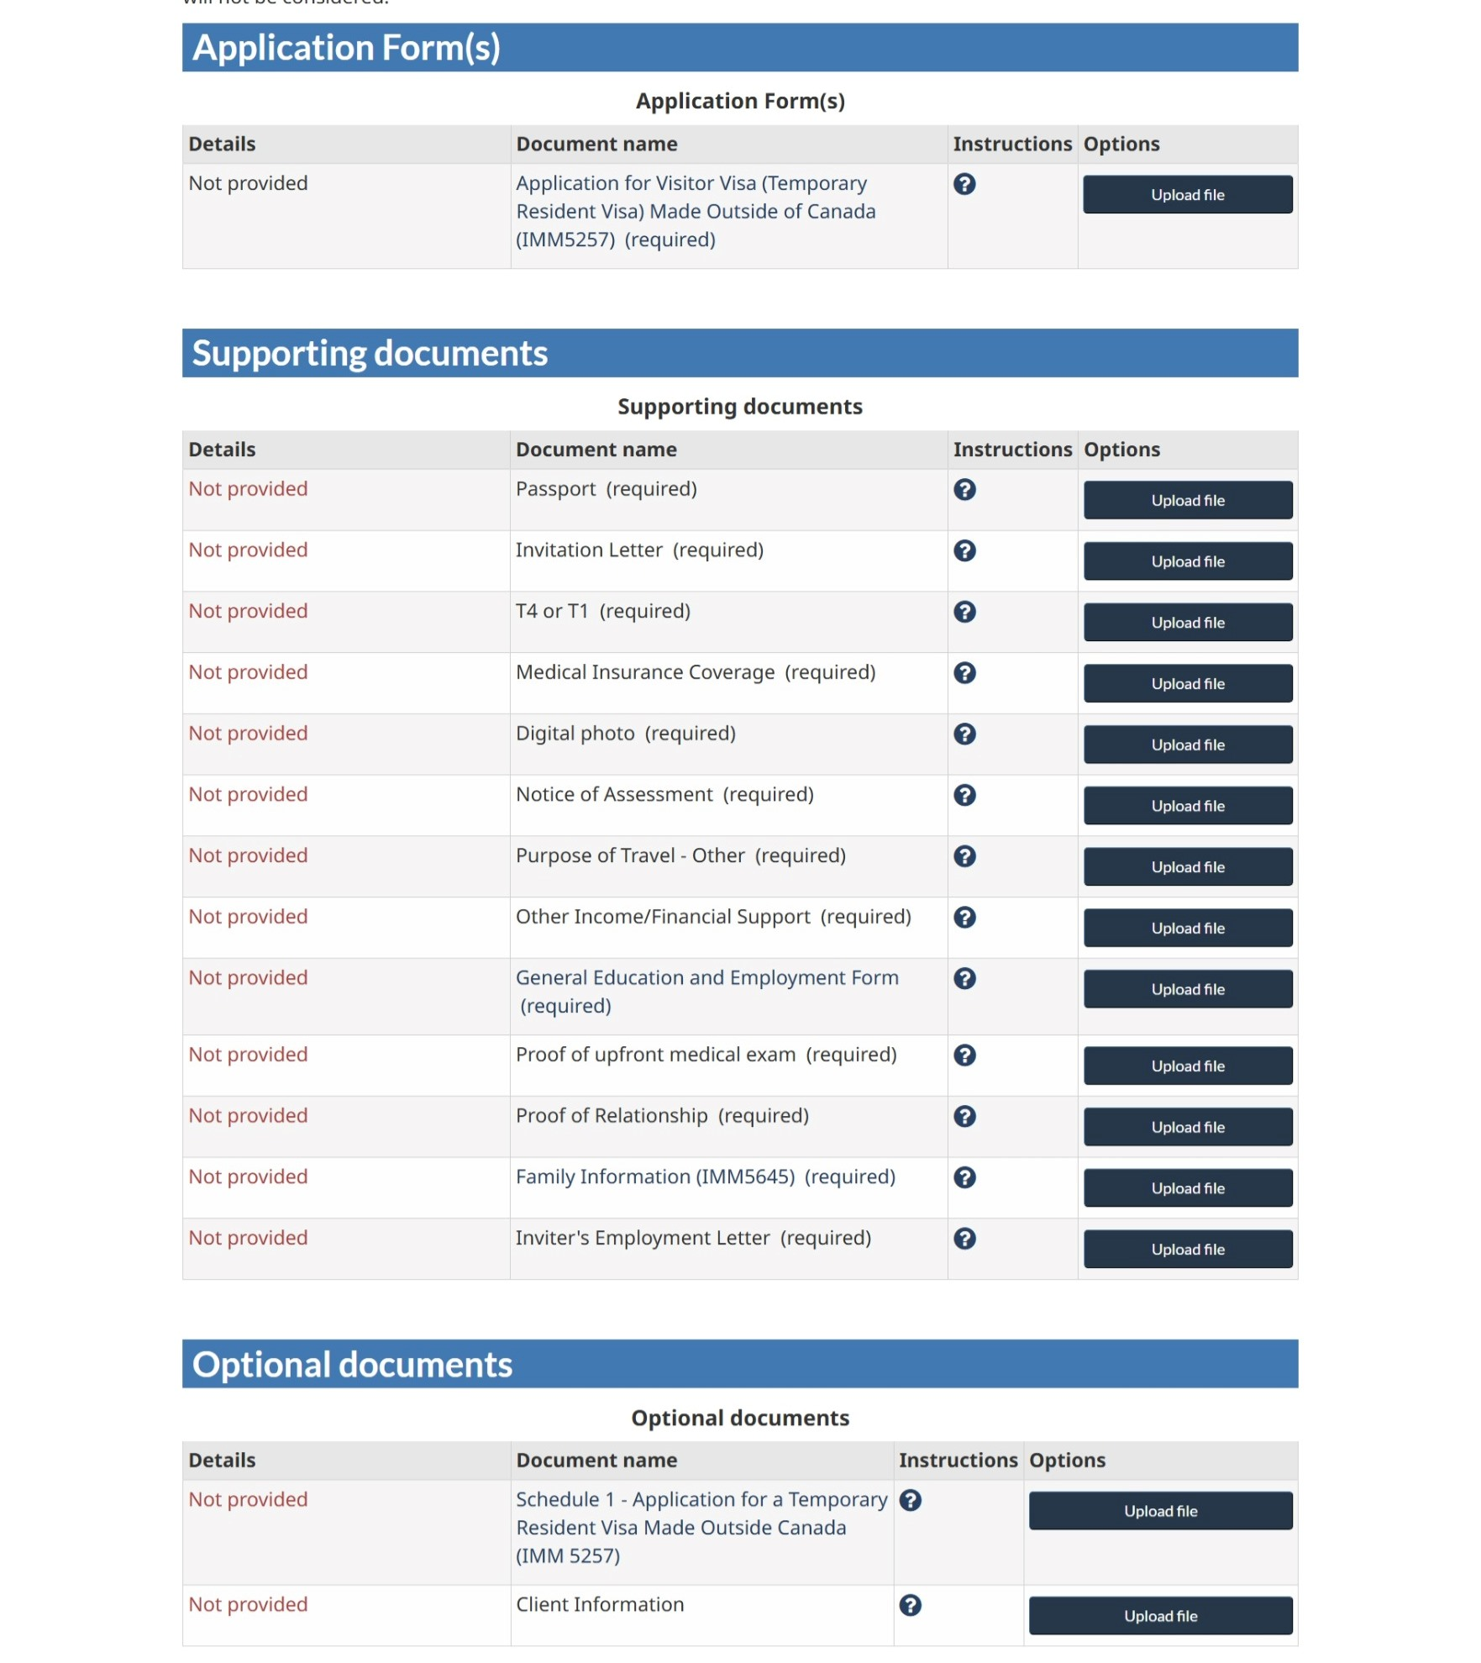
第十九页
即便到了最后这一页，仍可进行修改回答的问题。
